«Секрет как не забыть все части глагола составляя предложение в Present Continuous»
Д.К. Кованова
ГБОУ СОШ №291
Я преподаю английский язык в начальной школе для учеников с ОВЗ. Детки встречаются разные, с совершенно разнообразными проблемами в обучении, что постоянно заставляет меня создавать, искать и придумывать все новые и новые выходы и «помогалочки», которые бы отчасти упростили наше совместное путешествие по миру английской грамматики, потому что именно грамматика дается нам труднее всего. Так, 2 года назад мы, совместно с моими 3-клашками, придумали необычный способ, как не забыть ни одной части сказуемого, составляя предложение в Present Continuous, настоящем длительном. Однако, мне кажется, что этот способ также сработает и с Past Continuous и с небольшой доработкой для Future Continuous. И вот как наша «помогалочка» выглядит:
Данному правилу мы дали название «Правило велосипеда», потому что, выделяя части глагола, мы невольно замечаем сходство с велосипедом или самокатом (такой вариант названия тоже был). Зачем же так заморачиваться и усложнять, если можно просто выучить правило? Во-первых, используя данное правило, ученики сами начинают себя контролировать, первое время всегда ища велосипед в своем предложении. Во-вторых, учителю легче давать подсказку, если в предложении ученика что-то потерялось. Обычно я просто спрашиваю: «Поехал ли бы твой велосипед в таком состоянии?». В-третьих, мы вносим немного разнообразия в процесс письменных заданий, даем руке отдых, добавляем красок в нашу сине-белую тетрадь.
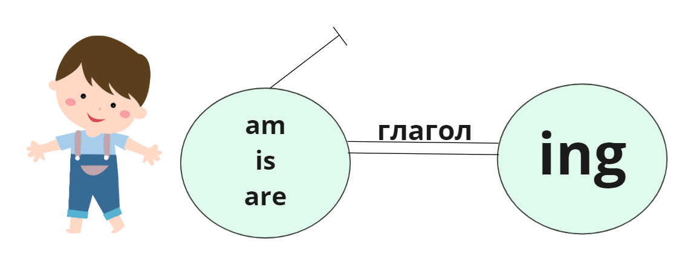
Вводя правило велосипеда при знакомстве с грамматической темой Present Continuous, мы с учениками вспоминаем строение велосипеда, на котором мы умеем ездить. Без сомнений, это двухколесный велосипед. Затем мы обозначаем, что первое колесо всегда носит одно из названий – am / is / are, второе колесо – ing, а рама не может быть тонкой, поэтому мы ее укрепляем второй чертой, что обозначает глагол или слово-действие. Только в таком случае наш велосипед сможет быть пригодным для использования. Однако, не забываем, что если велосипедом никто не будет управлять, то он никуда не поедет и упадет, поэтому нам нужен водитель, который встанет перед велосипедом, чтобы рассмотреть дорогу повнимательнее. Здесь вступает в наше предложение подлежащее.
Практика показала, что «правило велосипеда» помогает ученикам начальной школы не забывать важные составляющие глагола при составлении и употреблении предложений в Present Continuous, искать и видеть в тексте предложения, указывающие на процесс, а также запоминать, что данное время употребляется с целью указания на продолжительность и сиюминутность действия.
Надеюсь, что такой небольшой трюк поможет Вам и Вашим ученикам в освоении такого непохожей временной формы английского глагола на русский язык!

